**Réviser le chapitre sur les angles**

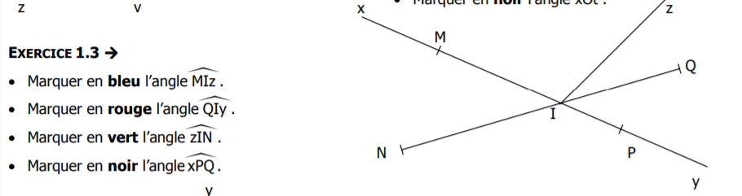  
**Exercice 1 :**

**Exercice 2**: Tracer les angles suivants.

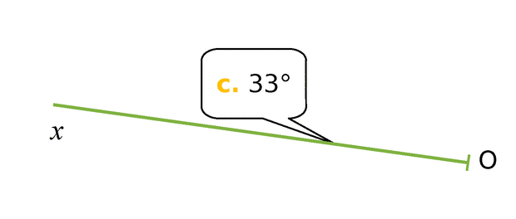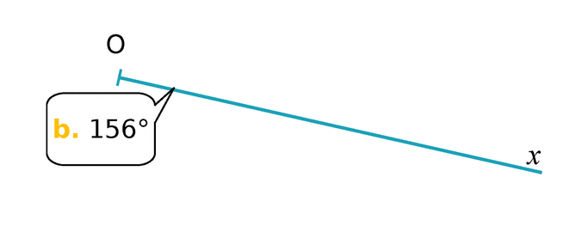

**Exercice 3**: A l’aide d’un rapporteur mesure les angles suivants.

x

y

y

x

J

O

x

y

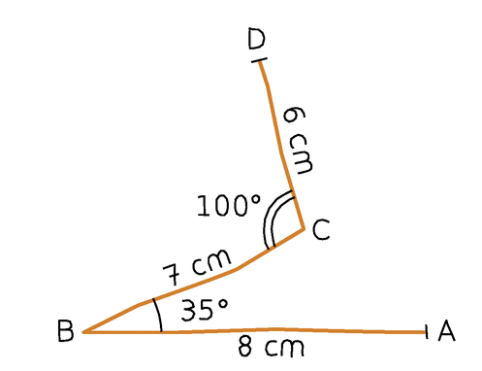**Exercice 4**: Reproduire la figure ci-dessous à partir du point A en respectant les indications données.

U